**Приложение А. Техническое задание**

**МИНИСТЕРСТВО ОБРАЗОВАНИЯ И МОЛОДЕЖНОЙ ПОЛИТИКИ СВЕРДЛОВСКОЙ ОБЛАСТИ**

**ГОСУДАРСТВЕННОЕ АВТОНОМНОЕ ПРОФЕССИОНАЛЬНОЕ ОБРАЗОВАТЕЛЬНОЕ УЧРЕЖДЕНИЕ СВЕРДЛОВСКОЙ ОБЛАСТИ**

**«КАМЕНСК-УРАЛЬСКИЙ ПОЛИТЕХНИЧЕСКИЙ КОЛЛЕДЖ»**  
**(ГАПОУ СО «КУПК»)**

|  |  |
| --- | --- |
|  |  |

**Система учета экологической обстановки**

Техническое задание к курсовому проекту

Листов 12

Руководитель Калмыкова И.М.

Должность Преподаватель

Исполнитель Спиркин М.А

Студент группы ИСиП-302

2024

СОДЕРЖАНИЕ

1. ОБЩИЕ СВЕДЕНИЯ
   1. Полное наименование информационной системы
   2. Цель создания
   3. Назначение и область применения информационной системы
   4. Основания для проведения работ
   5. Наименование Заказчика работ (в том числе контактное лицо, E-mail, телефон, адрес, сфера деятельности компании, основные характеристики товаров и услуг)
   6. Наименование Исполнителя работ
   7. Плановые сроки начала и окончания работы
2. ПОНЯТИЯ И ТЕРМИНЫ

(Этот раздел должен гарантировать понимание обоими сторонами специфических для данной предметной области понятий, которые важны для понимания и разработки сайта. Могут вводиться обеими сторонами).

1. ТРЕБОВАНИЯ К ИНФОРМАЦИОННОЙ СИСТЕМЕ
   1. Требования к источникам информации
   2. Требования к структуре информационной системы
      1. Перечень подсистем, их назначение и основные характеристики
      2. Требования к способам и средствам связи для информационного обмена между компонентами системы
      3. Требования к характеристикам взаимосвязей создаваемой системы со смежными системами, требования к ее совместимости, в том числе указания о способах обмена информацией (автоматически, пересылкой документов, по телефону и т. п.);
      4. Требования к режимам функционирования системы
   3. Требования к функциональным характеристикам
      1. Для пользователя
      2. Для администратора системы
   4. Требования к интерфейсу пользователя
   5. Требования к надежности
   6. Требования к информационной безопасности
2. УСЛОВИЯ ЭКСПЛУАТАЦИИ
   1. Климатические условия эксплуатации
   2. Требования к квалификации и численности персонала
   3. Требования к составу и параметрам технических средств
   4. Требования к информационной и программной совместимости
   5. Требования к запросам пользователей
3. ТРЕБОВАНИЯ К ПРИЕМКЕ-СДАЧЕ ПРОЕКТА
   1. Требования к наполнению информацией
   2. Требования к документации
   3. Порядок предоставления дистрибутива
4. ОБЩИЕ СВЕДЕНИЯ
   1. Полное наименование информационной системы  
      Информационная система «Учет экологической обстановки»  
      КП 09.02.07.01.302.14.24
   2. Цель создания:

Мониторинг и учет загрязнений окружающей среды: сбор и анализ данных о различных типах загрязнений, таких как выбросы вредных веществ, отходы промышленности, загрязнение водных и воздушных ресурсов и т.д.

Оценка и прогнозирование последствий: анализ данных для определения влияния загрязнений на окружающую среду, здоровье людей и животных, а также прогнозирование возможных последствий для принятия эффективных мер по предотвращению и устранению загрязнений.

* 1. Назначение и область применения информационной системы:

Государственные и муниципальные органы: использование системы для контроля и управления экологическими параметрами, разработки и контроля соблюдения экологических норм

Промышленные предприятия: мониторинг и сбор данных о загрязнениях, оценка воздействия своей деятельности на окружающую среду, принятие мер по снижению негативного влияния.

Организации и исследовательские институты: использование системы для проведения научных исследований в области экологии, анализа данных и моделирования для прогнозирования последствий загрязнений.

Общественные организации и активисты: участие в контроле экологической обстановки, получение данных и информации для осведомленности общественности о проблемах загрязнений и принятия мер по их устранению.

* 1. Основания для проведения работ

Учебный план специальности 09.02.07 «Информационные системы и программирование». Рабочая программа по МДК 05.02 Разработка кода ИС.

Задание на курсовое проектирование.

* 1. Наименование Заказчика работ

Заказчик – ГАПОУ СО «КАМЕНСК-УРАЛЬСКИЙ ПОЛИТЕХНИЧЕСКИЙ КОЛЛЕДЖ» в лице преподавателя Калмыковой И.М. в дальнейшем именуемый как «Заказчик».

* 1. Наименование Исполнителя работ

Исполнитель – студент группы ИСиП-21-302 Спиркин М.А. в дальнейшем именуемый как «Исполнитель».

* 1. Плановые сроки начала и окончания работы

Начало – 12.01.2024 Окончание – 31.05.2024

1. ПОНЯТИЯ И ТЕРМИНЫ
2. ИС (информационная система): ИС - это совокупность взаимосвязанных компонентов, предназначенных для сбора, хранения, обработки, анализа и передачи информации с целью поддержки принятия управленческих решений и выполнения оперативных функций в пределах организации или предприятия.
3. ПК (персональный компьютер): ПК - это компьютер, предназначенный для использования одним человеком. Обычно включает в себя монитор, клавиатуру, мышь и другие периферийные устройства.
4. WPF (Windows Presentation Foundation): WPF - это фреймворк для построения пользовательских интерфейсов в операционной системе Windows. Он обеспечивает более высокую степень графической обработки и обеспечивает богатые возможности интерфейса для разработки Windows-приложений.
5. Microsoft SQL Management Studio: Microsoft SQL Server Management Studio (SSMS) - это интегрированная среда для доступа, конфигурирования, управления и развития всех их компонентов. Она объединяет широкий набор графических инструментов и скриптов для работы с SQL Server.
6. Пакет Office 2019: Пакет программ Microsoft Office 2019 включает в себя приложения для работы с текстом (Word), презентациями (PowerPoint), электронными таблицами (Excel) и другими функциями для повседневных деловых задач.
7. Темная тема: Темная тема или режим - это режим отображения интерфейса приложения или операционной системы, который использует темные цветовые схемы для фона и текста, обеспечивая более низкую яркость экрана и более комфортное восприятие в условиях недостаточного освещения.
8. Светлая тема: Светлая тема - это режим отображения, который использует светлые цветовые схемы для фона и текста, предназначенный для обеспечения более высокой доступности и читаемости в условиях яркого освещения.
9. Глобальная сеть: Глобальная сеть, или Интернет, представляет собой сеть, охватывающую множество устройств и компьютерных сетей по всему миру, объединенных стандартизированными протоколами для обмена информацией.
10. Локальная сеть: Локальная сеть - это сеть, охватывающая относительно небольшую территорию, такую как офисное здание, учебное заведение или дом, и предоставляющая соединение между компьютерами и другими устройствами в этой локации.
11. ТРЕБОВАНИЯ К ИНФОРМАЦИОННОЙ СИСТЕМЕ
    1. Требования к источникам информации

Базы данных экологических исследований, государственные и муниципальные органы, а также отчеты и данные от промышленных предприятий и других организаций, занимающихся экологическими вопросами.

* 1. Требования к структуре информационной системы
     1. Перечень подсистем, их назначение и основные характеристики

Подсистема сбора данных: отвечает за сбор и хранение информации о загрязнениях окружающей среды с помощью датчиков и приборов.

Подсистема анализа данных: выполняет обработку и анализ собранных данных для выявления тенденций, оценки воздействия на окружающую среду и прогнозирования развития ситуации.

Подсистема мониторинга соответствия нормам: контролирует и сравнивает уровни загрязнений с установленными экологическими нормами и стандартами.

Подсистема управления: предоставляет возможность администратору системы управлять данными, настройками, доступами пользователей и генерировать отчеты.

Подсистема хранения данных: выполняет хранение и доступ к информации.

* + 1. Требования к способам и средствам связи для информационного обмена между компонентами системы

Реализация механизмов связи должна обеспечивать конфиденциальность, целостность и доступность передаваемой информации.

Система должна быть способна к периодическому и/или событийному информационному обмену между всеми компонентами, включая базу данных, картографические инструменты и прочие подсистемы.

Осуществляется с помощью локальной сети.

* + 1. Требования к характеристикам взаимосвязей создаваемой системы со смежными системами, требования к ее совместимости, в том числе указания о способах обмена информацией (автоматически, пересылкой документов, по телефону и т. п.)

Взаимосвязи смежных систем могут осуществляться через обмен данными с помощью протокола API, и с помощью глобальной сети.

* + 1. Требования к режимам функционирования системы:

Система должна функционировать в режиме 24/7, то есть быть доступной и работоспособной в любое время.

* 1. Требования к функциональным характеристикам
     1. Для пользователя (эколога):

Эколог должен иметь возможность просматривать данные о загрязнениях в удобной форме (таблицы, карта) и настраивать параметры отображения, генерировать отчеты. Добавлять данные в систему.

* + 1. Для пользователя (лаборанта):

Лаборант должен иметь возможность просматривать данные о загрязнениях в удобной форме (таблицы, карта) и настраивать параметры отображения, генерировать отчеты. Добавлять данные в систему.

Пользователь должен иметь возможность получать уведомления о превышении установленных норм загрязнений.

* + 1. Для администратора системы:

Администратор должен иметь возможность управлять доступом пользователей к системе и данным, настраивать параметры сбора и анализа.

* 1. Требования к интерфейсу пользователя:

Общие требования

Интерфейс должен быть интуитивно понятным, удобным.

Логотип:



Шрифт: Inter.

Цветовая схема

В светлой теме основного фона используется: RGB (237,237,233); в вспомогательного: RGB (245,235,224) и в качестве дополнительного: RGB (213,189,175). Для акцентирования внимания пользователя на целевое действие интерфейса используйте цвет RGB (255,194,209).

|  |  |  |  |
| --- | --- | --- | --- |
|  |  |  |  |
| Основной фон | Вспомогательный | Дополнительный фон | Акцентирования |
| RGB (237,237,233) | RGB (245,235,224) | RGB (236,172,124) | RGB (255,194,209) |
|  |  |  |  |

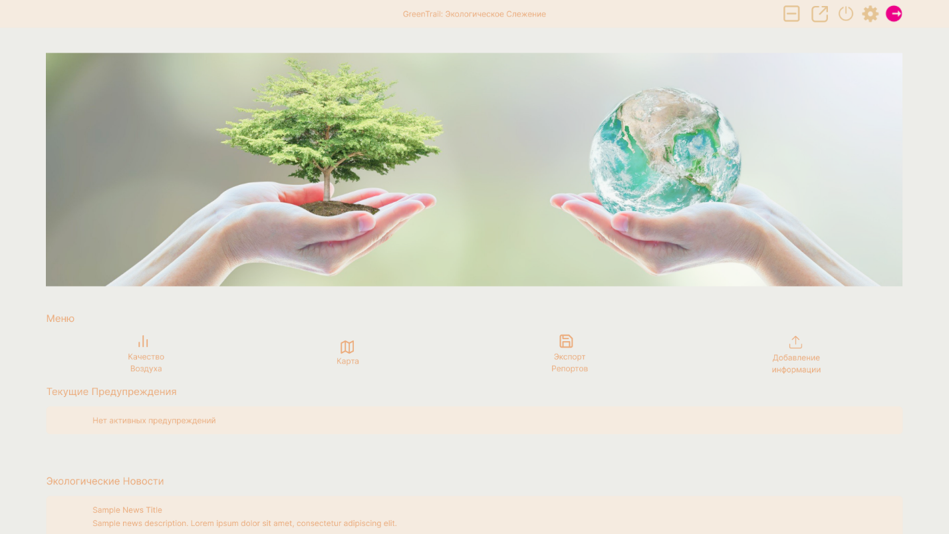

*Рисунок 1 Интерфейс пользователя. Светлая тема. Размер 1920x1080*

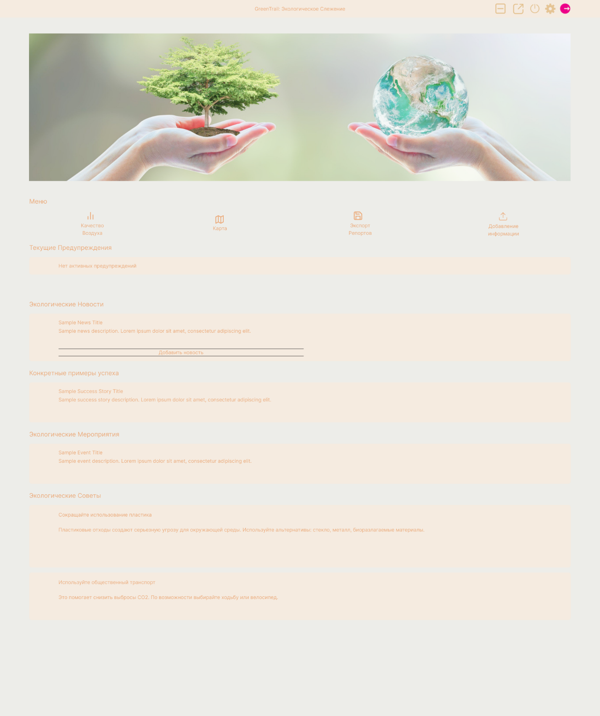

*Рисунок 2 Интерфейс пользователя. Светлая тема. В полный размер*

В темной теме основного фона используется: RGB (15,6,6); в вспомогательного: RGB (73,0,0) и в качестве дополнительного: RGB (101,0,0). Для акцентирования внимания пользователя на целевое действие интерфейса используйте цвет RGB (0, 64, 108).

|  |  |  |  |
| --- | --- | --- | --- |
|  |  |  |  |
| Основной фон | Вспомогательный | Дополнительный фон | Акцентирования |
| RGB (15,6,6) | RGB (73,0,0) | RGB (101,0,0) | RGB (255, 63, 63) |
|  |  |  |  |

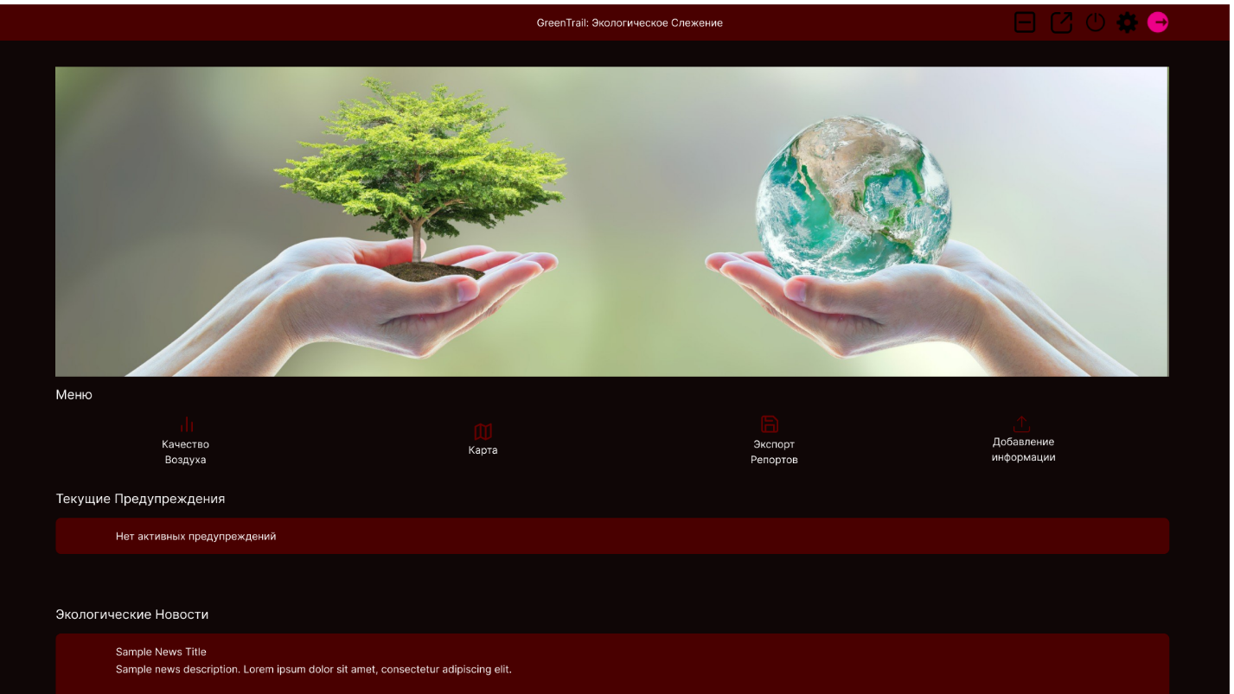

*Рисунок 3 Интерфейс пользователя. Темная тема. Размер 1920x1080*

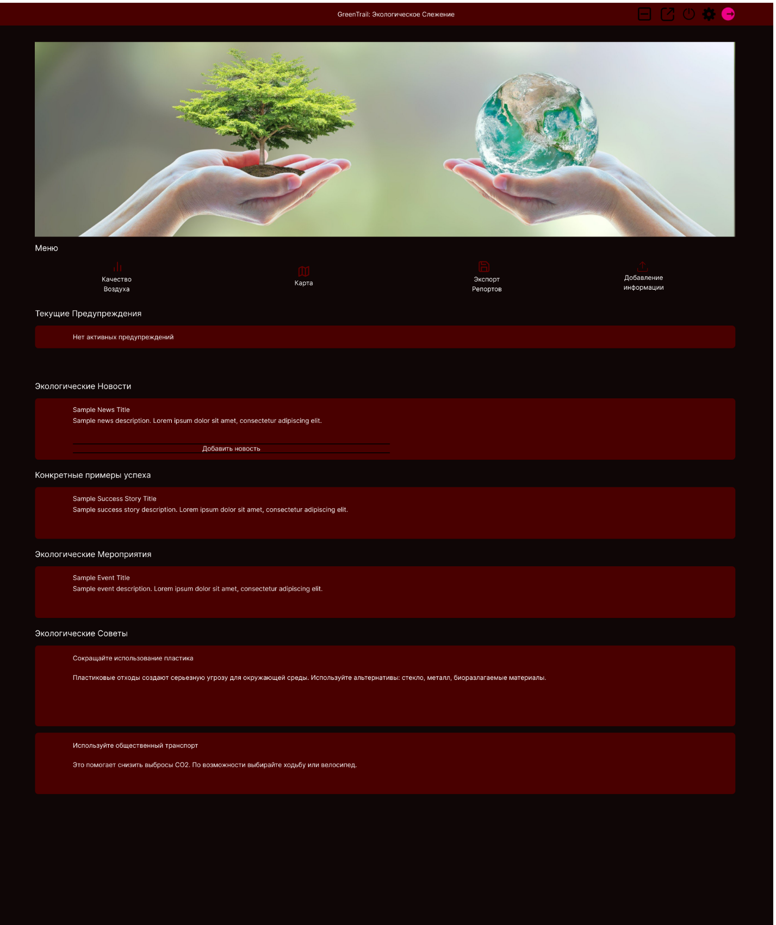

*Рисунок 4 Интерфейс пользователя. Темная тема. В полный размер*

* 1. Требования к надежности:

Система должна быть надежной и обеспечивать сохранность и конфиденциальность данных, а также защиту от несанкционированного доступа.

* 1. Требования к информационной безопасности:

Система должна быть защищена от взлома, аутентификации и авторизации пользователей, обеспечивать шифрование данных, сохранение и резервное копирование информации.

1. УСЛОВИЯ ЭКСПЛУАТАЦИИ
   1. Климатические условия эксплуатации

Система должна быть работать в комнатных климатических условиях:

- При температуре 20-22 градуса по цельсию.

- Относительная влажность должна составлять 40-60%

* 1. Требования к квалификации и численности персонала

Для правильной эксплуатации системы необходимо наличие персонала в количестве от 1 до 3 администраторов и от 1 до 8 экологов, и от 1 до 8 лаборантов, обладающих соответствующей квалификацией и опытом:

- Для экологов: в области экологической обстановке.

- Для лаборантов: в области экологической обстановке и работе в лаборатории.

- Для администраторов ИС: Уверенно пользование ПК.

* 1. Требования к составу и параметрам технических средств

ПК пользователя и администратора:

|  |  |
| --- | --- |
| Процессор | не ниже Intel Core i5 |
| Количество ядер | не меньше 2 |
| Частота процессора | не меньше 2900 МГц |
| Объем оперативной памяти | не меньше 8 ГБ |
| Видеокарта | не ниже Intel UHD Graphics 630 |
| Общий объем накопителей HDD | не меньше 500 ГБ |
| Блок Питания | Не меньше 1200 вт |

ПК серверное:

|  |  |
| --- | --- |
| Чипсет | не ниже Intel C621A |
| Процессор | не ниже Intel Core i5 |
| Количество ядер | не меньше 2 |
| Socket | не ниже LGA 4189 |
| Частота процессора | Не менее 2900 МГц |
| Сетевой интерфейс | Не менее Gigabit Ethernet (1000 Мбит/с) |
| Объем оперативной памяти | Не менее 64 ГБ |
| Общий объем накопителей HDD | Не мнее 12 ТБ |
| Блок питания | Не меньше 1800 вт |

* 1. Требования к информационной и программной совместимости

Система должна быть совместима с существующими информационными и программными решениями:

- Не ниже Пакет Office 2019 (Word, Excel): Система должна обеспечивать возможность сохранения отчетов, аналитических данных и другой информации в форматах, совместимых с пакетом Office 2019, такими как форматы файлов .docx и .xlsx. Также необходима возможность без ошибок импортировать данные из этих форматов для последующего анализа и обработки в рамках информационной системы.

- Другие стандартные форматы данных: В дополнение к совместимости с пакетом Office 2019, система должна поддерживать другие стандартные форматы данных, широко используемые в профессиональной области, такие как PDF, CSV, JSON для обмена информацией с другими программными решениями и сторонними участниками.

* 1. Требования к запросам пользователей

- Создание отчетов: Система должна обеспечивать возможность создания разнообразных отчетов, основанных на предоставленных данных о экологической обстановке. Отчеты должны быть генерируемыми в формате что удобен пользователю, такие как: pdf, json, txt, doc, docx, для таблиц: xls и xlsx, а так же содержать необходимую информацию для анализа экологических показателей.

- Обращение к информации по глобальной сети: Пользователи должны иметь возможность получать доступ к глобальной сети для получения актуальной информации, связанной с экологическими показателями. Система должна обеспечивать удобный и безопасный доступ к внешним источникам данных для дополнительного анализа и обогащения информации о состоянии окружающей среды.

- Просмотр статистики: Система должна предоставлять возможность просмотра детальной статистики по экологическим показателям, включая данные о загрязнении воздуха, воды, состоянии экосистем, урбанистической застройке и другим важным параметрам. Пользователи должны иметь доступ к удобному и информативному отображению статистических данных для проведения анализа и выявления тенденций.

1. ТРЕБОВАНИЯ К ПРИЕМКЕ-СДАЧЕ ПРОЕКТА
   1. Требования к наполнению информацией

Система должна заполняться тестовой информацией исполнителем и после введения в эксплуатацию настоящей информацией заказчиком.

* 1. Требования к документации
* Пояснительная записка
* Техническое задание
  1. Порядок предоставления дистрибутива

Передача дистрибутивов системы осуществляется в виде архива с открытым кодом в соответствии с согласованным порядком и процедурами между заказчиком и исполнителем.